- Začnime IP adresou, pretože je to základný stavebný kameň:
- Vysvetlenie pomocou analógie s poštovou adresou: "Tak ako má každý dom svoju adresu, každé zariadenie pripojené na internet má svoju jedinečnú IP adresu"
- Ukážka formátu IPv4 (napr. 192.168.1.1) - môžete to prirovnať k PSČ a číslu domu
- Praktická ukážka: nechať žiakov zistiť IP adresu svojho počítača pomocou príkazu ipconfig (Windows) alebo ifconfig (Mac/Linux)
- Doménová adresa:
- Vysvetliť, že IP adresy si ľudia ťažko pamätajú, preto vznikli doménové mená
- Príklad: namiesto 142.250.185.78 píšeme www.google.com
- Hierarchia domén: .com, .sk, .edu - každá má svoj význam
- Praktické cvičenie: nechať žiakov pomocou príkazu ping zistiť IP adresu ich obľúbenej webstránky
- Protokoly internetu:
- Vysvetliť ako "pravidlá komunikácie" - podobne ako pravidlá písania listu
- Základné protokoly:
  - HTTP/HTTPS - pre webové stránky
  - FTP - pre prenos súborov
  - SMTP - pre email
- Praktická ukážka: ukázať rozdiel medzi http:// a https:// v prehliadači
- Architektúra klient-server:
- Použiť analógiu s reštauráciou:
  - Server = kuchyňa (poskytuje služby)
  - Klient = zákazník (žiada o služby)
- Praktický príklad: webový prehliadač (klient) žiada webserver o stránku
- Peer-to-peer:
- Vysvetliť ako priamu komunikáciu medzi počítačmi
- Príklad: zdieľanie súborov, Skype hovory
- Porovnanie s klient-server architektúrou pomocou obrázkov
Odporúčané aktivity:
- "Živá simulácia" - žiaci môžu fyzicky simulovať:
  - Klient-server komunikáciu (jeden žiak je server, ostatní klienti)
  - Peer-to-peer sieť (žiaci si medzi sebou posielajú správy)
- Praktické cvičenia:
  - Zisťovanie IP adries
  - Používanie príkazu ping
  - Sledovanie protokolov v prehliadači
- Interaktívny kvíz na konci hodiny pre overenie pochopenia

Princíp služby DNS

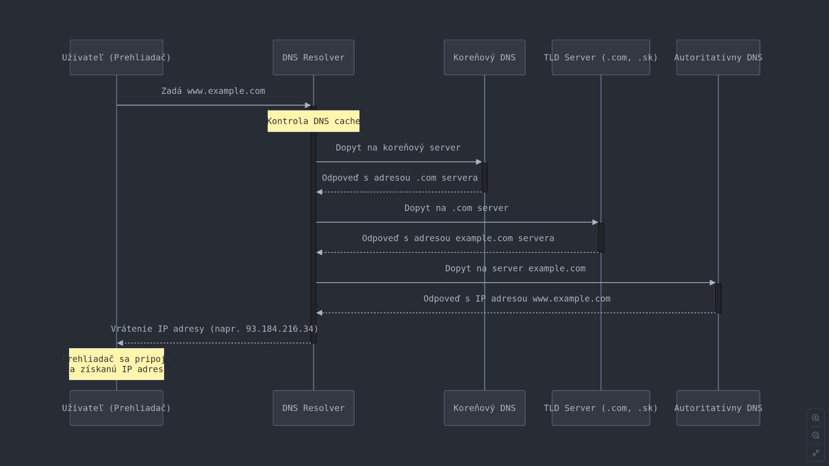

Ako funguje príkaz ping a ako ho môžete využiť vo výučbe.
Rád vám ukážem, ako funguje príkaz ping a ako ho môžete využiť vo výučbe.
- Najprv základný príklad:
bash
ping www.google.com
Tento príkaz zobrazí niečo podobné:
Pinging www.google.com [142.250.185.68] with 32 bytes of data:
Reply from 142.250.185.68: bytes=32 time=15ms TTL=128
Reply from 142.250.185.68: bytes=32 time=14ms TTL=128
Reply from 142.250.185.68: bytes=32 time=16ms TTL=128
Reply from 142.250.185.68: bytes=32 time=15ms TTL=128
Pre žiakov je dobré vysvetliť jednotlivé časti výstupu:
- IP adresa v hranatých zátvorkách [142.250.185.68] - skutočná adresa servera
- time=15ms - čas, za ktorý prišla odpoveď (v milisekundách)
- TTL (Time To Live) - životnosť paketu
- Užitočné varianty príkazu pre výučbu:
Na Windows:
bash
ping -n 4 www.google.com # Pošle presne 4 pingy
ping -t www.google.com # Pinguje nepretržite (až kým nestlačíme Ctrl+C)
Na Linux/Mac:
bash
ping -c 4 www.google.com # Pošle presne 4 pingy
ping www.google.com # Pinguje nepretržite (až kým nestlačíme Ctrl+C)
Praktické cvičenia pre žiakov:
- Nechajte ich pingnúť rôzne stránky a porovnať časy odozvy:
  - lokálne stránky (.sk domény)
  - zahraničné stránky
  - vlastný počítač: ping 127.0.0.1 alebo ping localhost
- Úloha na pochopenie:
  - Prečo má localhost (127.0.0.1) takmer nulovú odozvu?
  - Prečo majú zahraničné servery väčšiu odozvu ako lokálne?
  - Čo sa stane, ak pingujeme neexistujúcu adresu?
- Malý "výskumný" projekt:
  - Žiaci môžu spraviť tabuľku s odozvami rôznych známych webov
  - Môžu skúsiť pingnúť ten istý web viackrát počas dňa a sledovať, či sa mení odozva
Tip pre výučbu: Ping je výborný nástroj na praktické ukázanie toho, ako funguje internet - žiaci vidia reálne IP adresy a časy odozvy, čo robí abstraktné koncepty konkrétnejšími.

Vysvetlenie internetových protokolov
- HTTP/HTTPS - Protokol pre webové stránky
- Je ako pravidlá v knižnici:
  - Čitateľ (klient/prehliadač) príde a požiada o konkrétnu knihu
  - Knihovníčka (server) knihu vyhľadá a prinesie
  - HTTPS je ako zamknutá knižnica s ochrankou - nikto nemôže odpočúvať, čo si požičiavate
- FTP (File Transfer Protocol) - Protokol pre prenos súborov
- Funguje ako balíková služba:
  - Niekto zabalí súbor (balík)
  - Pošle ho na určitú adresu
  - Príjemca ho rozbalí a môže používať
  - Presne ako keď si objednáte niečo z e-shopu
- SMTP (Simple Mail Transfer Protocol) - Protokol pre emaily
- Je ako klasická pošta:
  - Napíšete list (email)
  - Vložíte ho do obálky (pridáte adresu príjemcu)
  - Pošta (SMTP server) ho doručí do správnej schránky
- TCP/IP - Základný protokol internetu
- Je ako telefonický rozhovor:
  - Najprv vytočíte číslo a čakáte na spojenie
  - Keď sa druhá strana ozve, môžete komunikovať
  - Ak je zlé spojenie, požiadate o zopakovanie
  - Na konci sa rozlúčite a ukončíte hovor
- UDP - Rýchly, ale menej spoľahlivý protokol
- Je ako rozhovor na koncerte:
  - Kričíte správu, ale neoveríte si, či ju druhá strana počula
  - Rýchle, ale nie vždy spoľahlivé
  - Používa sa napríklad pri streamovaní videa alebo online hrách
- DNS (Domain Name System) - Protokol pre preklad doménových mien
- Funguje ako telefónny zoznam:
  - Namiesto toho, aby ste si pamätali číslo (IP adresu)
  - Stačí si pamätať meno (doménu)
  - DNS server je ako informácie v telefónnom zozname
- IMAP/POP3 - Protokoly pre prijímanie emailov
- Je ako dve rôzne poštové schránky:
  - POP3 je ako klasická poštová schránka - vyberieš listy a máš ich doma
  - IMAP je ako moderná schránka v nákupnom centre - môžeš si listy pozrieť, ale zostávajú v schránke

